通信电路理论学习

通信基础

单工，半双工，全双工

单工
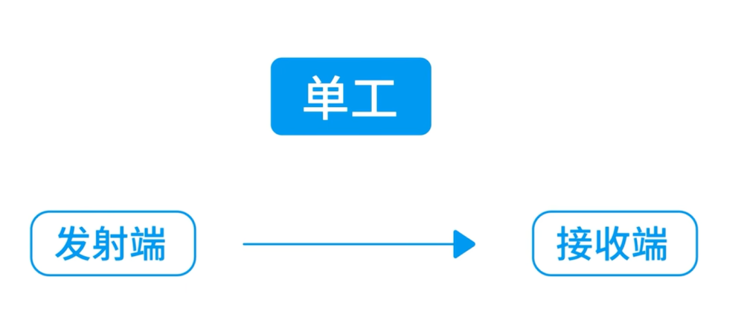
单工通信为单向，由发射端输出到接收端，无法改变方向

半双工
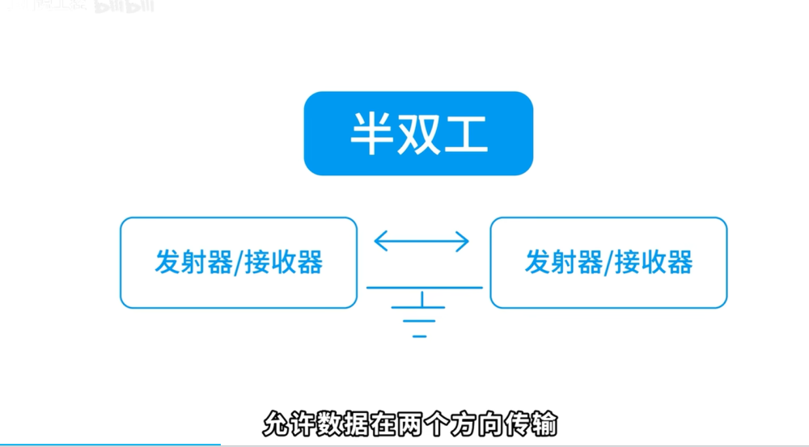]
允许数据在两个方向传输，但是不能同时传输，同时只能由一方传输，一方接受

全双工
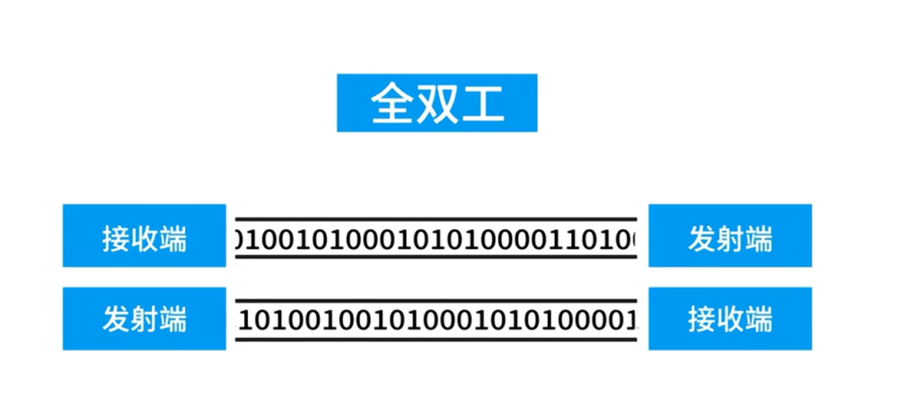
允许同时进行

同步通信与异步通信
以下是对同步通信与异步通信的系统化解析，涵盖定义、工作原理、核心差异、应用场景及优缺点，结合多维度证据进行详实论述：

同步通信的定义与核心特征
- 定义同步通信要求发送方和接收方通过共享时钟信号实现严格的时序同步，确保数据在统一时间基准下传输。数据传输以 连续比特流或多字节数据块（帧） 为单位，通过同步字符（如HDLC中的0x7E）或时钟线协调时序。示例协议：SPI、I2C、PCIe、以太网。
- 关键特征
  - 时序依赖：需外部时钟或定时脉冲源保持收发双方频率和相位一致。
  - 高帧效率：无字符级起始/停止位开销，数据块前仅添加少量同步标识（如HDLC帧头）。
  - 高速传输：适用于Gbps级场景（如PCIe 6.0）。

异步通信的定义与核心特征
- 定义异步通信中，收发双方无需共享时钟，以独立字符为单位传输。每个字符添加起始位、停止位和校验位构成一帧，字符间隔时间可变。示例协议：UART、RS-232/485、电子邮件、Modbus RTU。
- 关键特征
  - 时序宽松：依赖预定义波特率，允许时钟误差（通常±5%）。
  - 灵活性：支持间歇性传输，参与者无需同时在线（如邮件、论坛）。
  - 低速率适用：典型速率≤115kbps，适合键盘、传感器等低速设备。

核心差异对比
维度 | 同步通信 | 异步通信
时钟同步 | 需共享时钟或同步脉冲 | 无共享时钟，依赖波特率
传输单位 | 连续比特流或多字节数据块（帧） | 独立字符（含起始/停止位）
效率 | 高（无字符级开销） | 低（20-30%带宽用于控制位）
时钟容错 | 误差容忍度低（需严格同步） | 误差容忍度高（±5%）
适用拓扑 | 点对多点（如I2C总线） | 点对点（如UART）
典型速率 | Gbps级（PCIe 6.0） | ≤115kbps（RS-485）

串行通信与并行通信
并行通信，速度快，成本高，距离短，所以往往采用串行通信
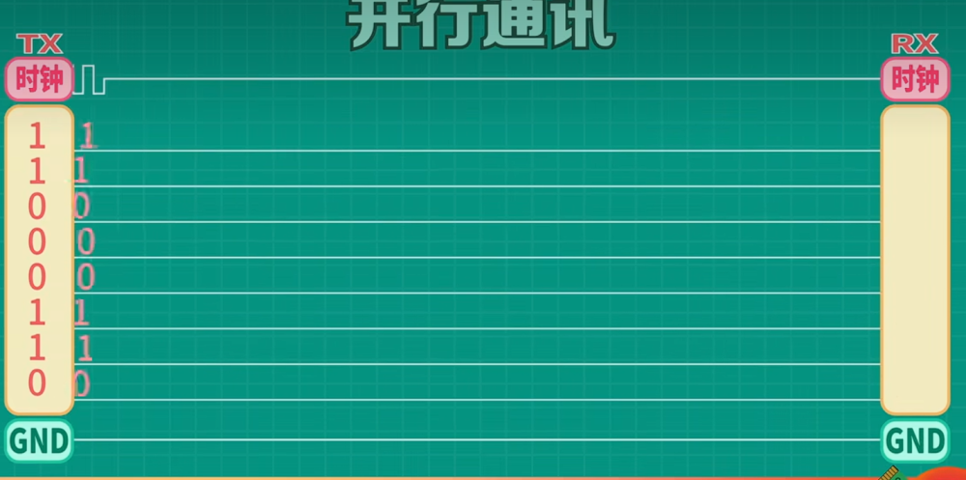
常用的串行通信协议
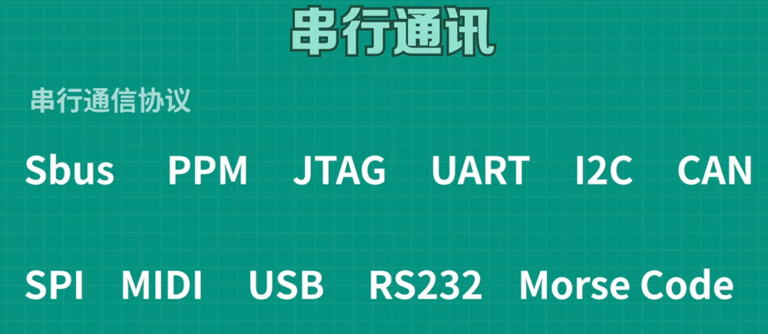
串行通信分类
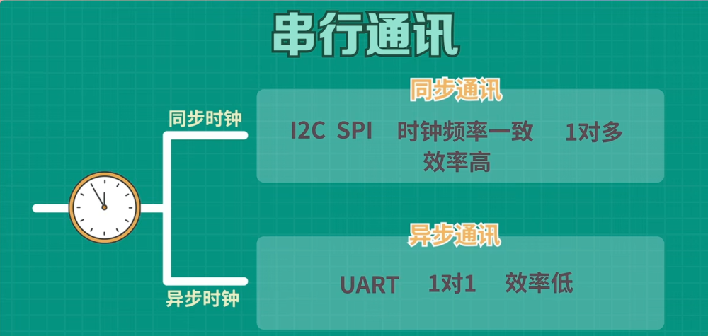

通信中的CLK引脚
CLK引脚作为外部时钟信号的输入接口，其核心作用是将周期性方波信号导入芯片内部，驱动时序逻辑电路。
同步控制：CLK信号通过内部时钟树（Clock Tree）分配到所有时序敏感模块（如寄存器、状态机），确保逻辑单元在上升沿/下降沿同步操作。
频率管理：外部时钟频率直接影响系统性能与功耗，需通过内部分频器（Divider）或锁相环（PLL）调整频率，适配不同模块需求。
噪声抑制：部分芯片在CLK输入后加入滤波电路（如RC滤波器），减少电源噪声对时序的干扰。
同步通信中CLK引脚的作用，
同步通信要求通信双方严格遵循统一的时序基准，CLK引脚在此过程中扮演核心同步引擎的角色：
定义与基础原理同步通信中，发送方与接收方必须在相同的时钟节奏下工作，数据传输以连续的数据块（如帧）为单位进行，而非单个字符。其核心依赖一个 共享的时钟信号（CLK） ，通过物理线路直接连接双方设备，确保数据采样点精确对齐。SPI（串行外设接口）通信中，主设备通过CLK引脚向从设备发送时钟脉冲，数据在CLK上升沿或下降沿被采样。
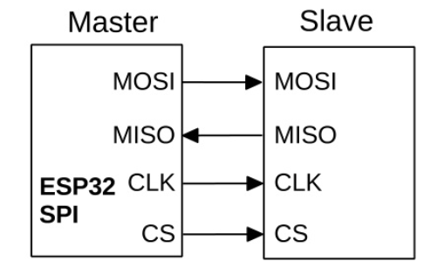

串口通信

串口通信原理
与车赛使用的电调下载程序类似，使用RX TX GND 5V 实现机器之间的通信
实际上，所谓的信息是不同占空比的高电平
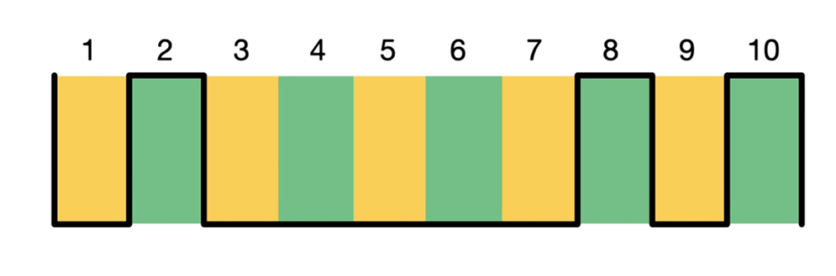
一帧完整的串行数据
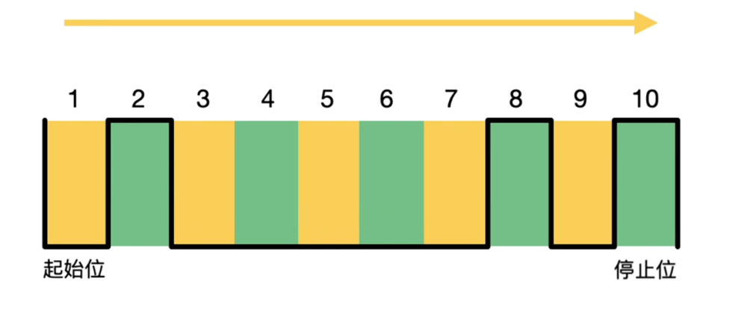
第一位起始位恒为低电平，第十位终止位恒为高电平
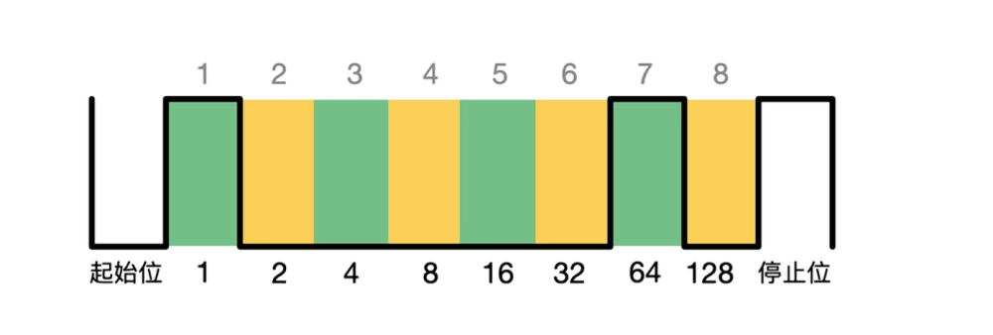
二进制下每一位代表不同的数字，图中1，7位为高电平，所以表示65
所以再对照ASCII码
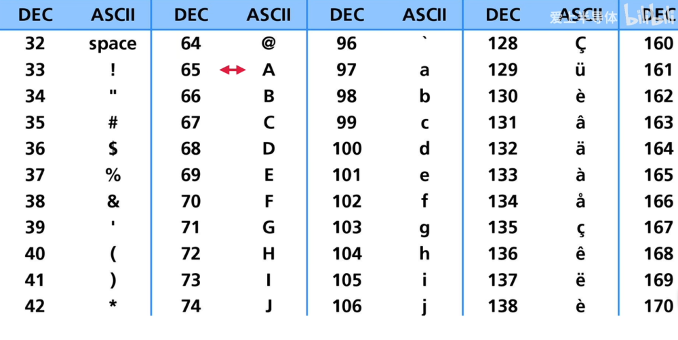
对应数据A
发送数据间隔由波特率决定，如常用的9600波特率，决定了每间隔100us发送一个高低电平
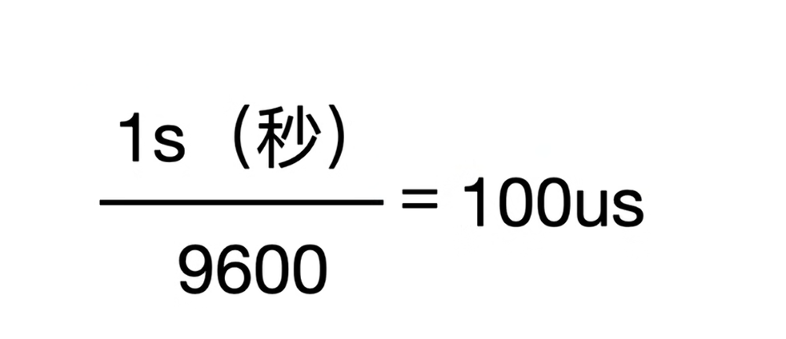

UART
异步收发传输器
STM32的USART是UART升级版
UART 异步通信前需要知道这三个信息
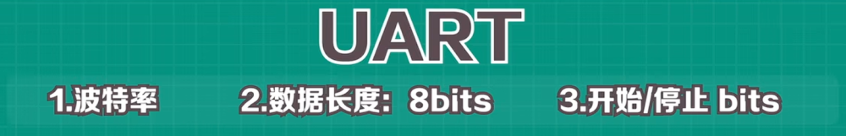

串口通信电路

关于TTL，RS232等电平形式
经常用到的USB转TTL接口
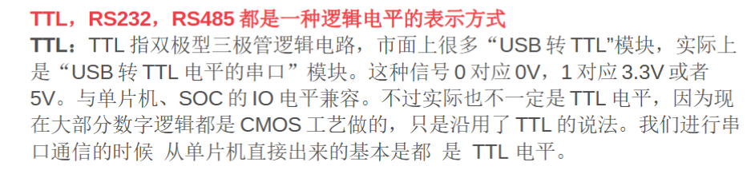
由于单片机信号一般为高电平为0V参考地电位，高电平为3.3V或5V高电平，这里统称为了TTL电平，但是与PC进行通信时这种电位差过小，需要另外一种电平协议
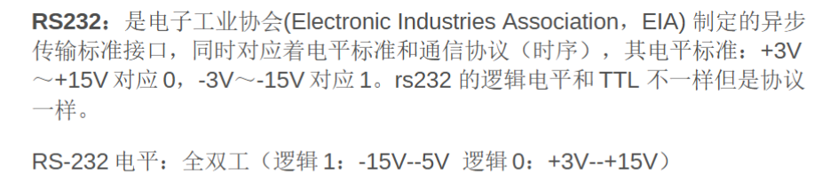
不同的电平协议有不同的用处
经典串口通信的基本原理是通过串行方式按位传输数据，通常使用三根线（TX、RX、GND）进行全双工通信
以经典的TTL电平和RS232为例，经常用于PC与MCU通信
硬件框架如下
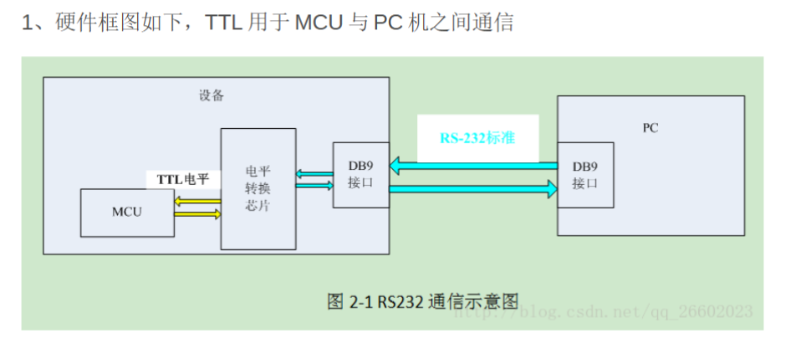
再以经典SP3232串口通信电路为例
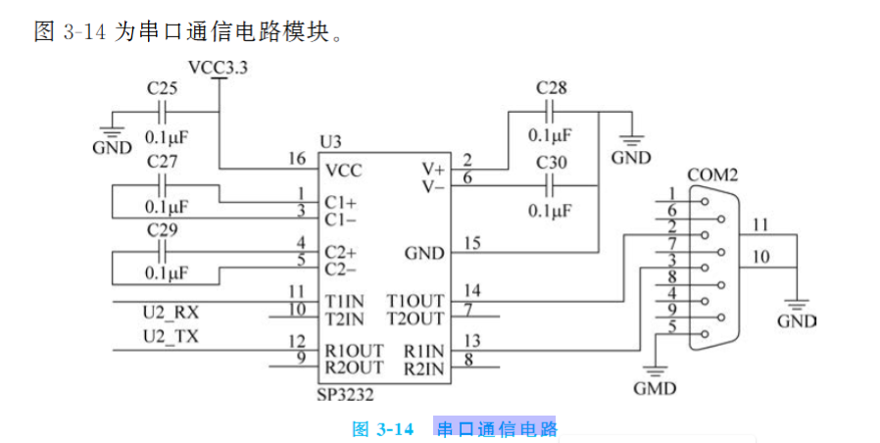
SP3232为电平转换芯片
U2RX,U2TX直接连接MCU
支持双通道
四个电容用于电荷泵升压，电容布局时尽量靠近芯片引脚，减少寄生电感影响稳定性
电路图比较简单

I2C通信
串口通信只能在两个设备间进行通信，I2C可以用于1对多的设备通信
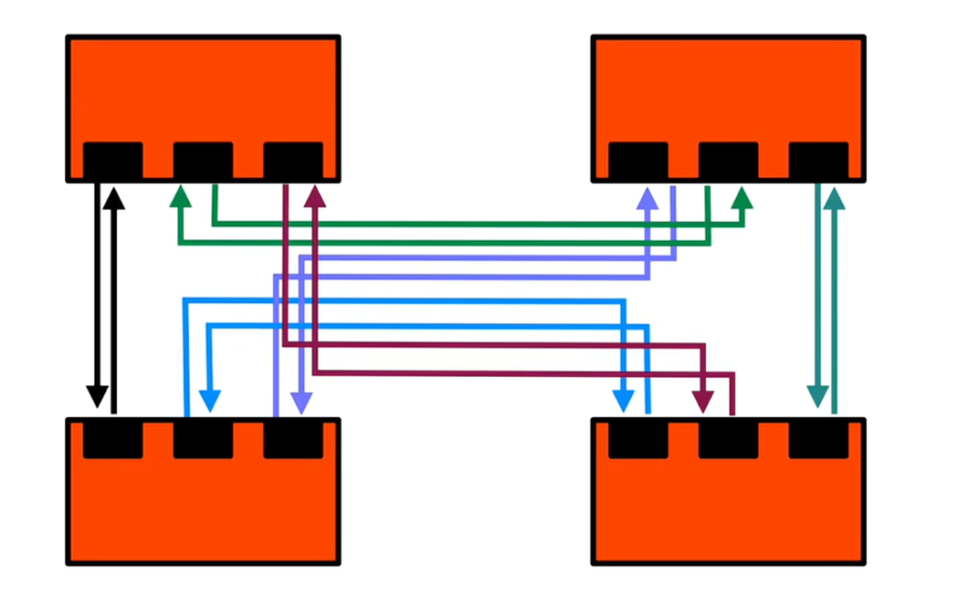如果只使用串口通信，设备多时走线比较复杂
人们为此设计出了总线通讯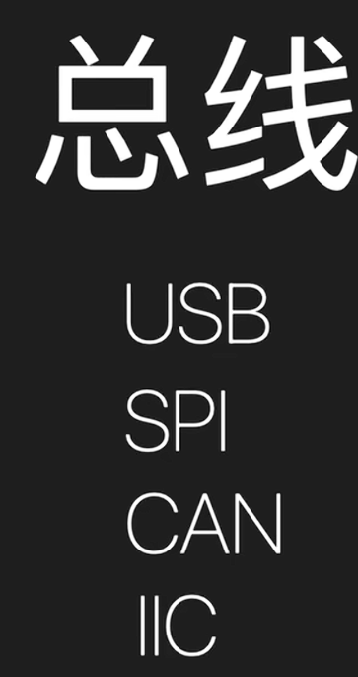

I2C通信原理
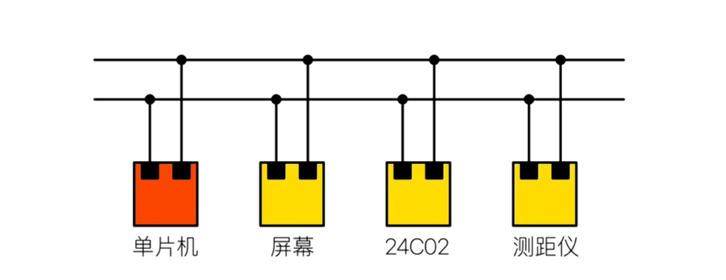
一般采用一主机多从机的模式，并联在一根数据线和一根时钟线上，写数据和读数据不能同时进行
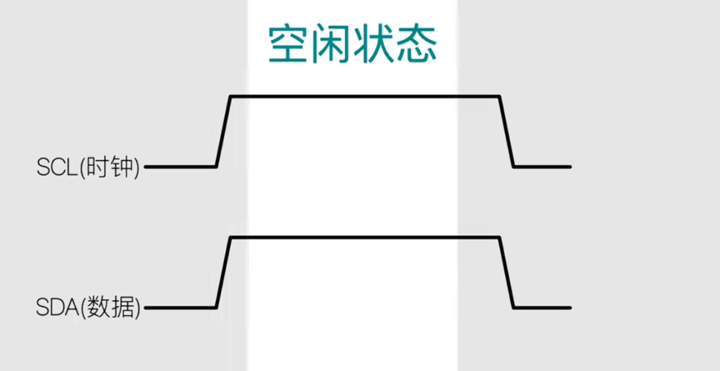
空闲状态时，两根线都处于高电平
写数据时
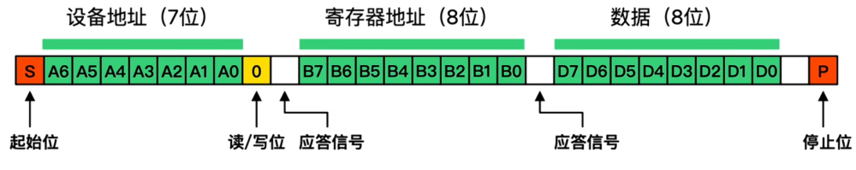
首先数据线电平降低识别到起始位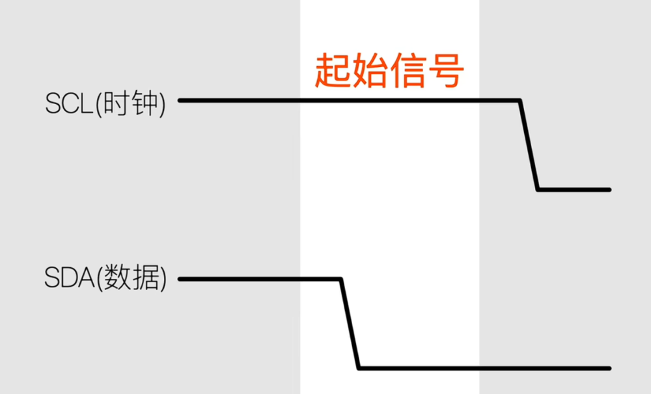
发送数据时，时钟线SCL处于高电平，根据数据线SDA的状态读取0或者1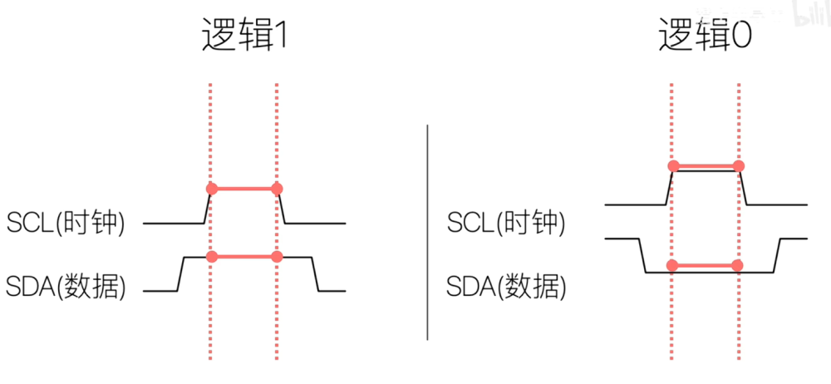
在识别到起始位后，主机要选择与哪一个从机进行通讯，此时要发送一个7位的设备地址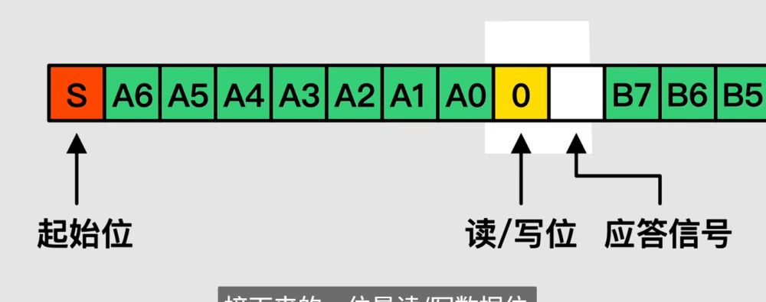
接下来发送数据选择读数据还是写数据，写数据置0，写数据置1
接着等待从机的应答信号，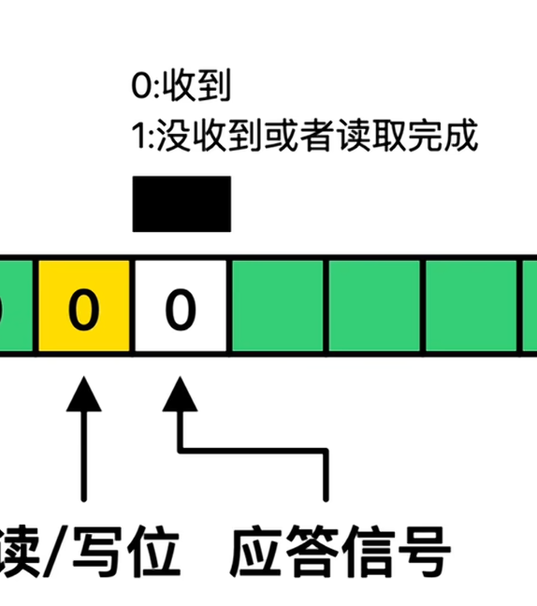
接下来发送八位寄存器地址，选择你要读或者写这一从机的哪一个寄存器
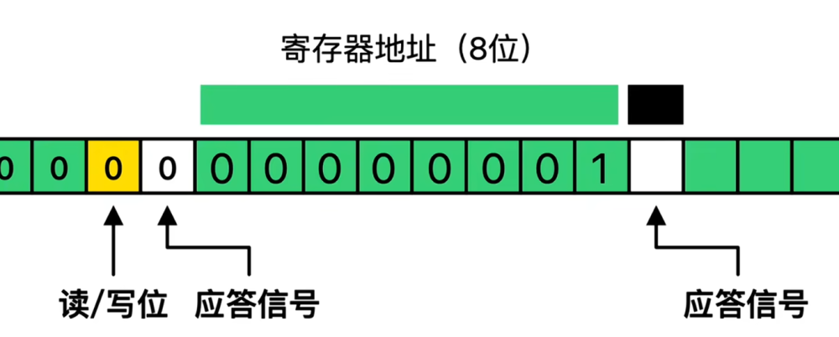
接着再等一个应答信号
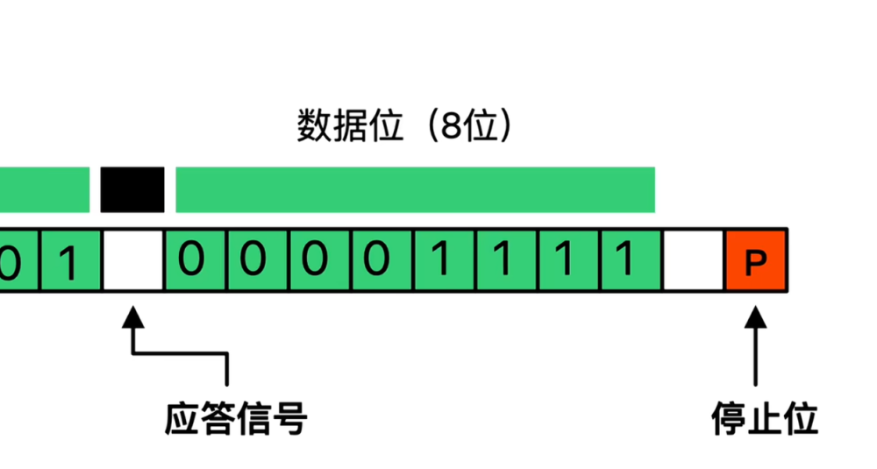
最后写入要在寄存器写的数据，并等待应答信息并发送停止位，这样，一个数据就被写入了从机的指定寄存器
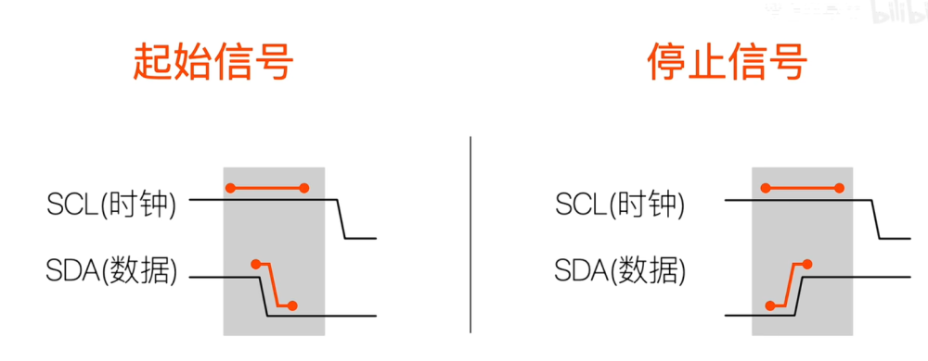
停止信号与起始信号想反
读数据时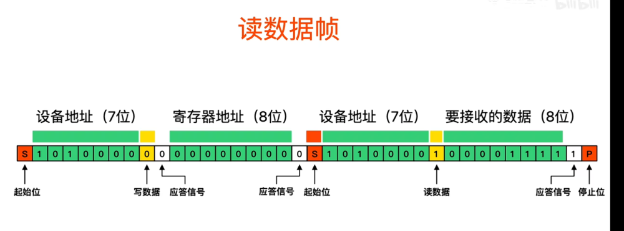
与写数据类似

I2C通信电路
开漏输出结构：为避免信号冲突，SDA/SCL需采用开漏输出模式，依赖外部上拉电阻维持高电平
必要性：开漏输出无法主动拉高电平，确保空闲状态为高电平
内部两根信号线只能使引脚电平拉低，不能主动升高，需要外接上拉电阻
如果换成有驱动能力的推挽输出，则可能会烧坏从机
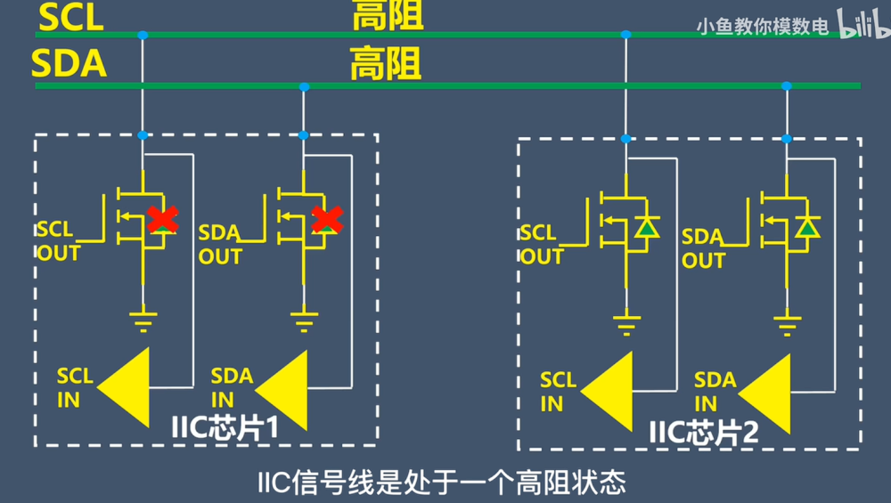
上拉电阻取值不能太大
因为信号线以及两端存在寄生电容，相当于一个RC电路，电阻太大容易导致信号紊乱，上拉能力变弱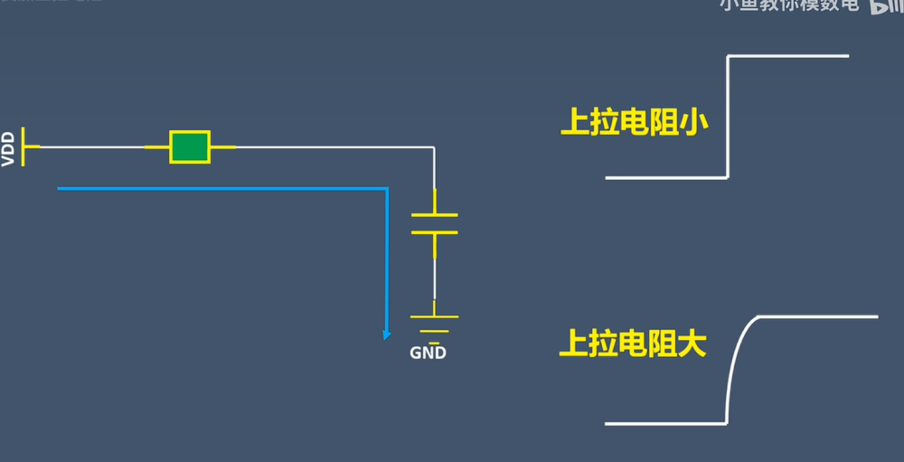

SPI通信

SPI通信原理
是一种芯片与芯片之间的通信
依旧是一主多从模式
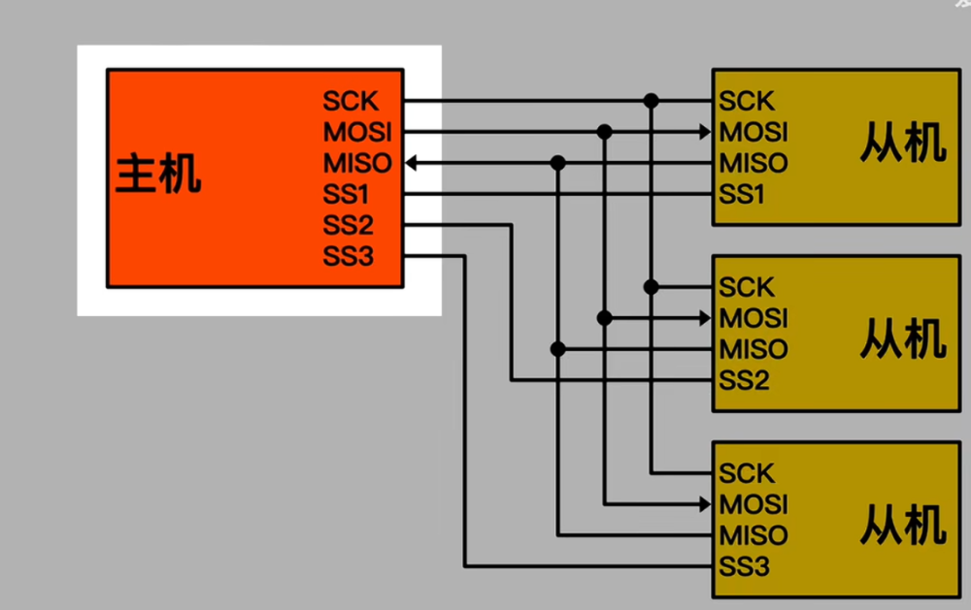
SS信号线决定了选择哪个从机进行通信，低电平有效（有特殊情况，看数据手册）
SCK主设备产生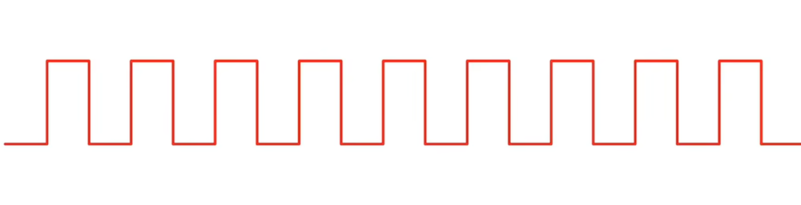波形的时钟信号线
MOSI单向数据线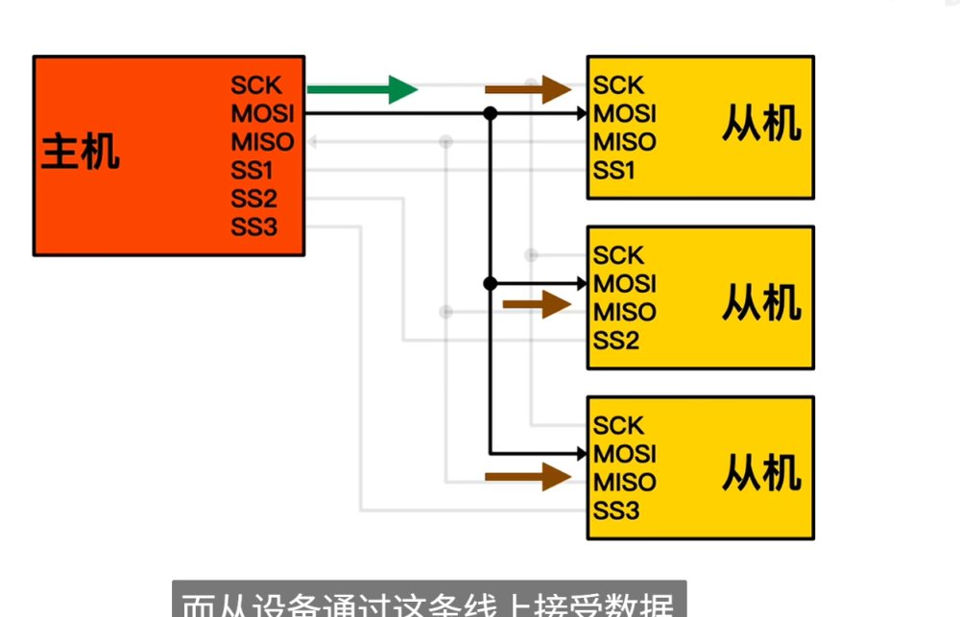
MISO单向数据线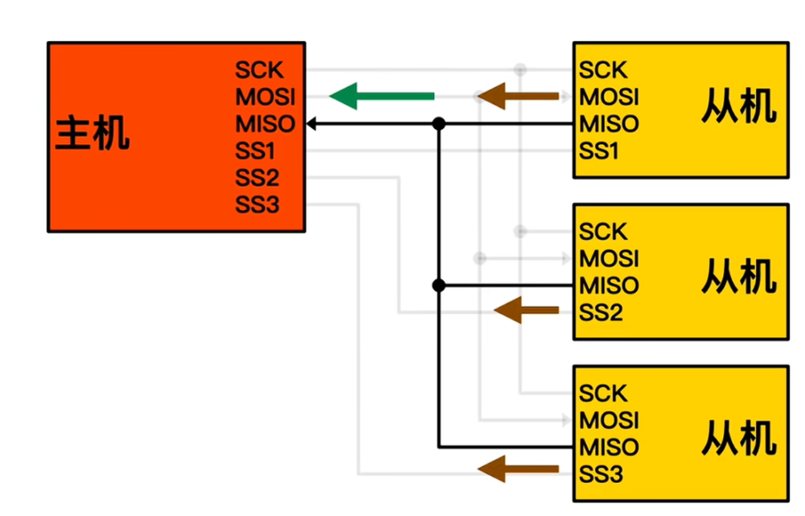
发送数据时，根据存储器的数据手册选择怎么发送数据
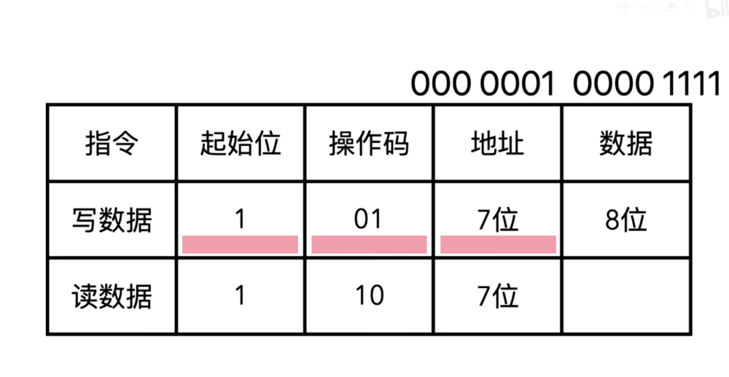
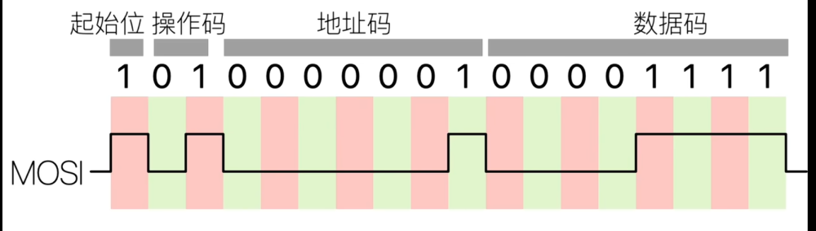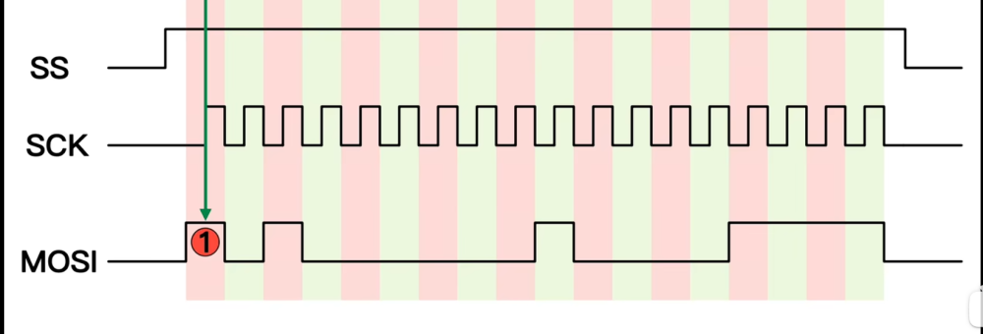
SPI想要给指定从机发送信息，要三根线配合，SS选择指定设备，在SCK上升沿采样MOSI电平，高电平置1，低电平置0
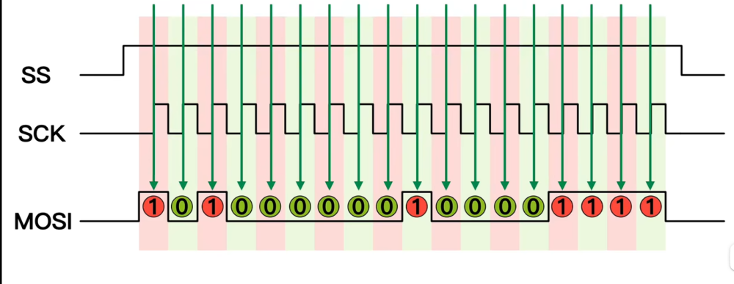
当然也有模式是在下降沿采集
或者SCK时钟空闲模式是低电平，这些都是不同设备有所区别
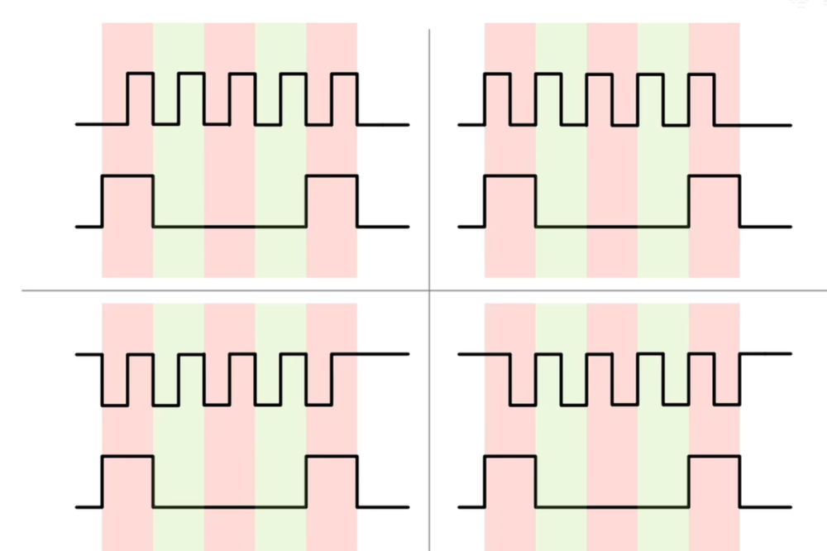由此一共有四种采集方式
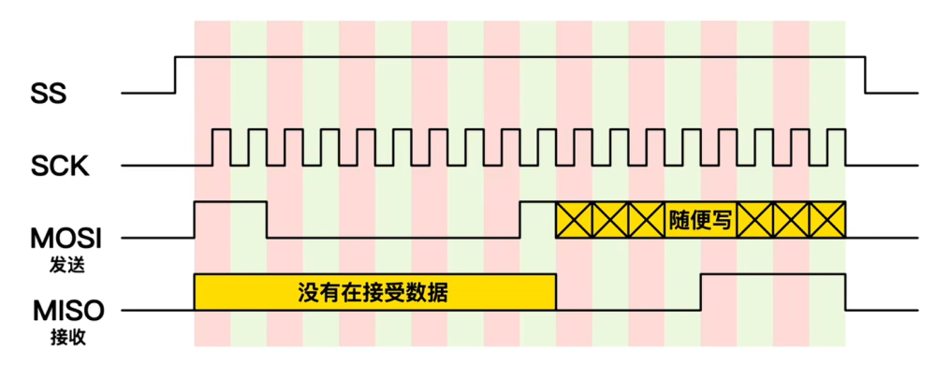接收数据时则先写入地址等数据，再用MISO线接收数据，接受时MOSI可以是任何电平，注意，此时主机一九需要提供时钟信号
SPI对数据位数没有规定，只要符合特定的采集方式，就算是SPI通信

SPI通信电路
SPI通讯主机和从机之间需要信号开关芯片
主机从机电平不匹配时，需要添加电平转换芯片
SPI通信属于主从直连结构
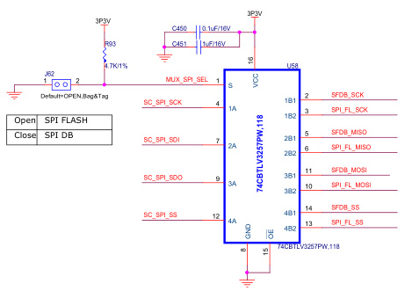
可以选择使用多路信号开关芯片
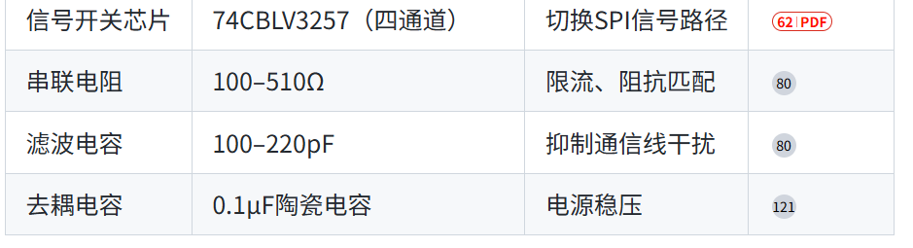

CAN通信

CAN通信原理
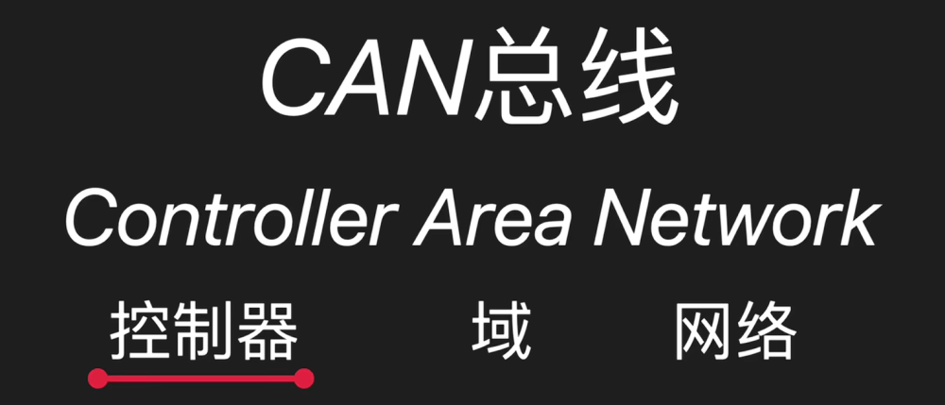类似于局域网，将几个设备连接在一起，其中的控制器ECU类似一台小电脑
实现CAN通讯，需要单片机与专门的收发芯片连接
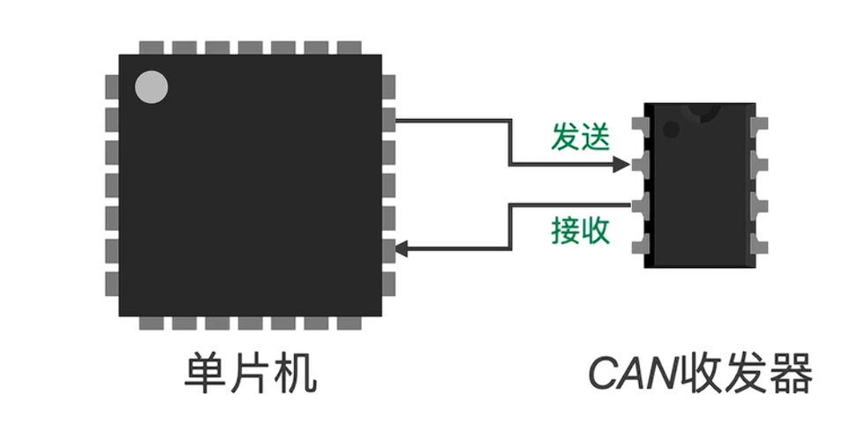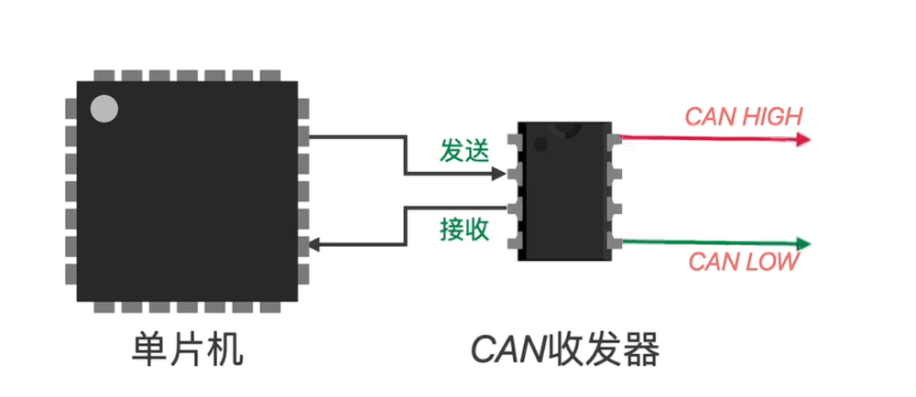
接收器把一个电平信号转化为差分信号
差分信号将一个电平变换为两个电平信号
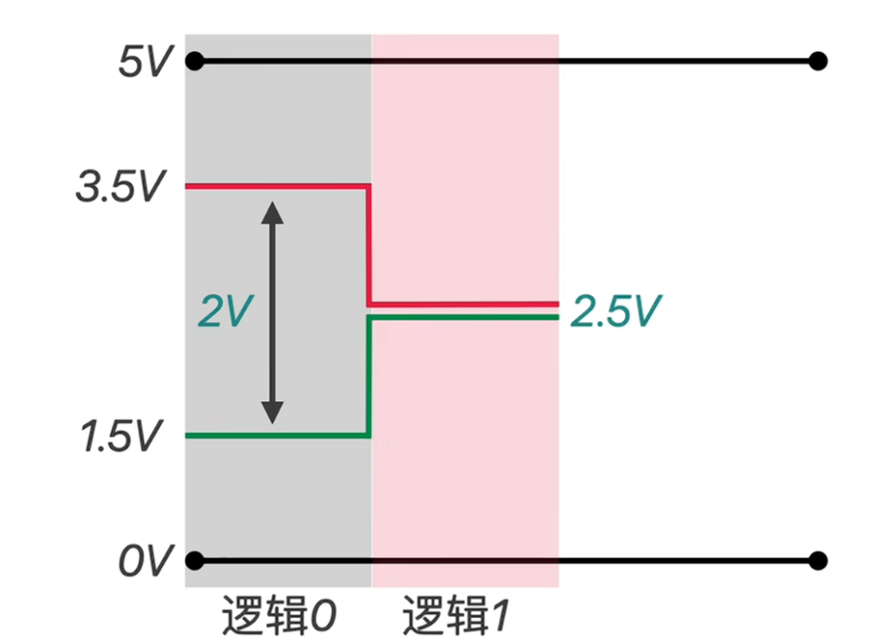
压差2V表示逻辑0,压差为0表示逻辑1
反过来，也可把从别的ECU接受到的差分信号转化为单一电平
优势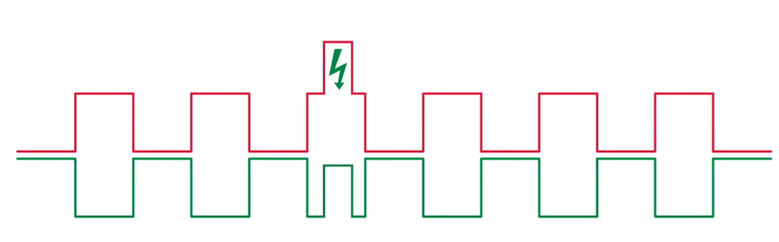
单一信号在长距离传输时容易电平改变受到干扰，而差分线两根线缠在一起，受到干扰时电平一起改变，压差不变，表达出的逻辑电平不变，这一优点使得CAN通信距离很长
收发数据是，原理比较复杂
https://www.bilibili.com/video/BV14k4y187e6/?spm_id_from=333.337.search-card.all.click&vd_source=893f77efd2bafc09b084f7cc836e1d14
一帧标准数据帧
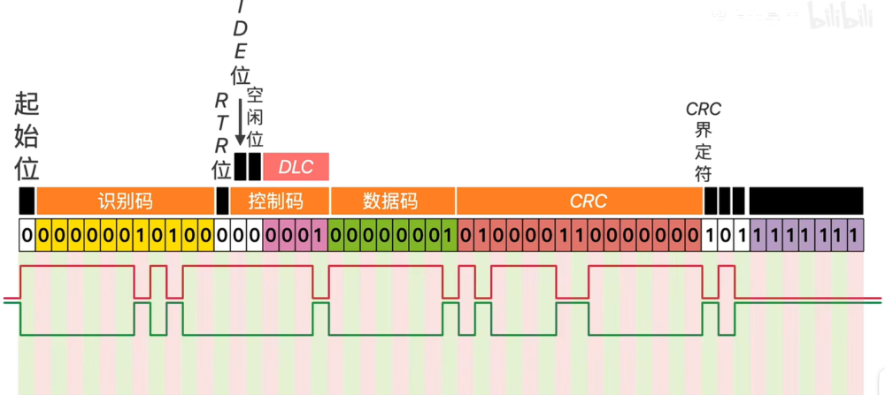
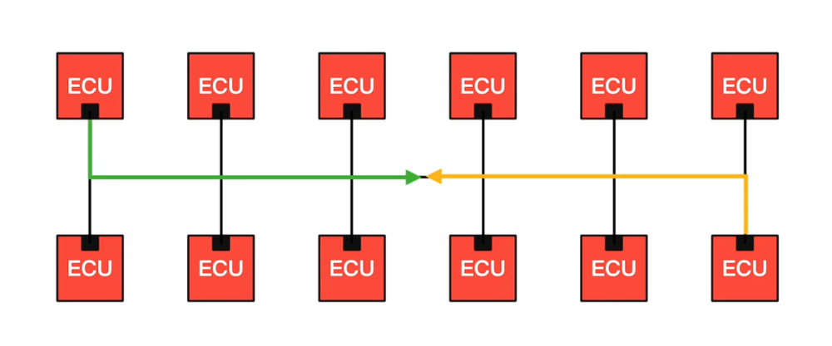当总线上两个设备同时发送信息时，十一位识别码不仅代表了设备编号，也代表数据优先级
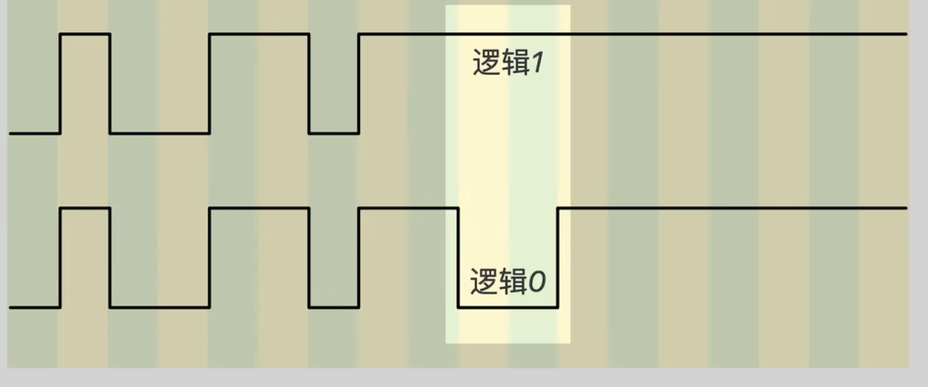总线上逻辑1和0同时出现是，会体现出逻辑0，此时上面的数据就不会发送了

CAN通信电路
将这张图具象化即为
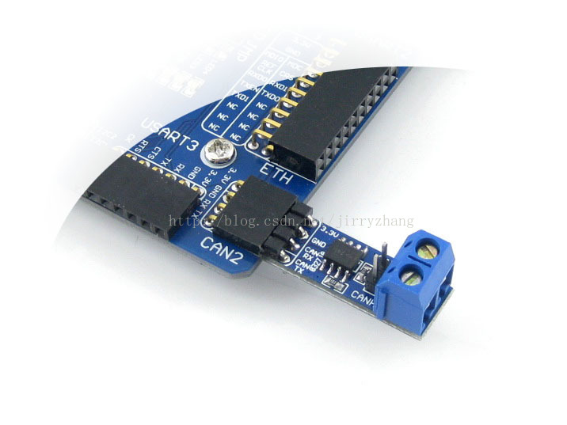外接部分即为需要画的通讯电路
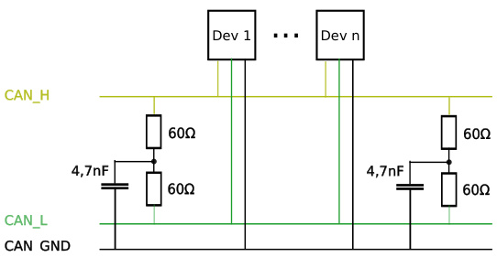将每个这样的单元连接在总线上实现CAN通讯
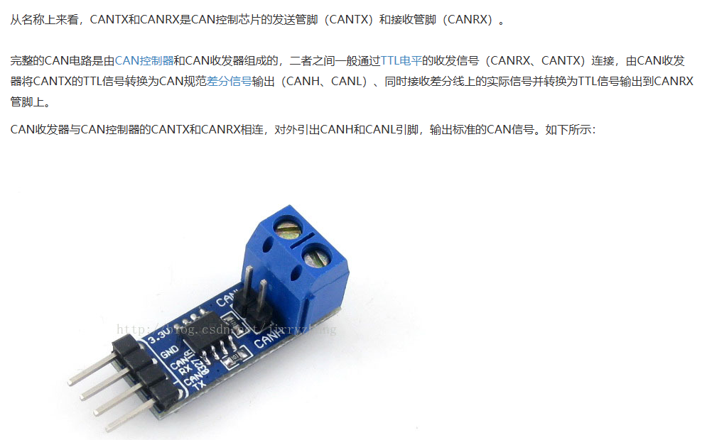
四个引脚3V3给芯片供电，GND要使各主机共地
CANTX CANRX连接主机引脚
经过CAN收发器转化为差分信号通过CANH,CANL信号
示例TJA1051T/3/1J学习
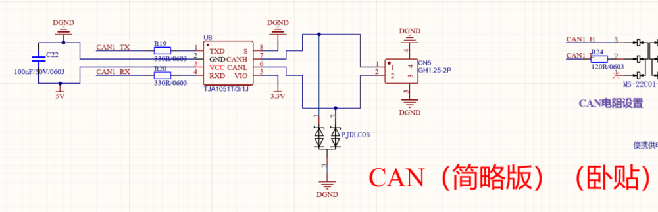
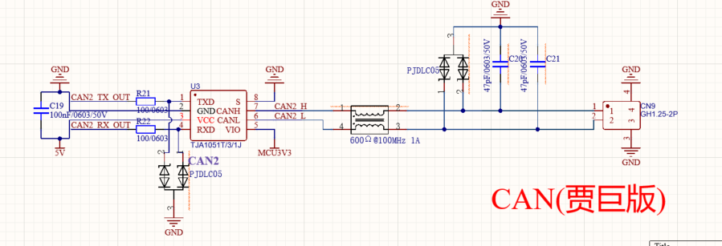
在信号输入输出都使用了TVS保护电路
CAN收发器采用双电源供电
5V驱动总线，3V3匹配主机逻辑电平
差分输出线电容选择
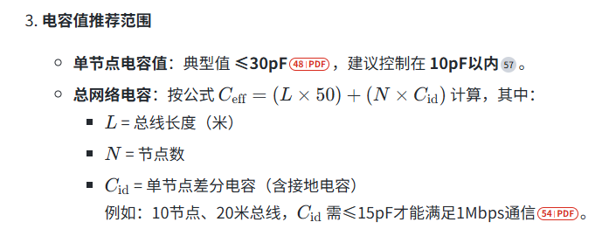
600Ω共模电感作用？

共模电感的作用
抑制共模干扰：共模电感可以有效抑制CAN总线通信中的共模干扰，即两根信号线上的电压同时增大或减小，导致节点无法正确解读信息。
提高EMC性能：在汽车电子领域，共模电感有助于满足CISPR25等EMC标准的要求，特别是在传导骚扰测试中，共模电感能明显改善噪声问题。
抑制电磁干扰：共模电感可以抑制CAN接口自身向外发出的电磁干扰，提高系统的EMI性能。
共模电感的优缺点
优点：
提高信号质量：共模电感可以滤除信号线的共模电磁干扰，衰减差分信号高频部分，抑制CAN接口自身向外发出的电磁干扰。
满足EMC标准：在汽车电子领域，共模电感有助于满足CISPR25等EMC标准的要求。
缺点：
可能引起谐振和瞬态电压问题：共模电感的较大感量可能导致谐振和瞬态电压问题，影响总线信号质量，甚至在热插拔等高应力状态下损坏CAN收发器。
增加成本和复杂性：过多的防护措施不仅增加成本，还可能影响信号质量。
共模电感的选型要点
工作频率：共模电感的性能随工作频率的变化而变化，需要根据实际应用需求选择合适的工作频率。
额定电流：共模电感的额定电流应满足实际应用的需求，避免过载导致的损坏。
阻抗：共模电感的阻抗应足够高，以有效抑制共模噪声。
温度特性：共模电感的性能随温度的变化而变化，需要在选型时考虑其温度特性是否符合实际应用的要求。
耐压能力：共模电感需要承受一定的电压，因此需要选择具有足够的耐压能力的电感。
成本因素：选型时还需要考虑共模电感的成本因素，不同厂家生产的共模电感在性能和价格上可能会有所不同
查看收发器数据手册
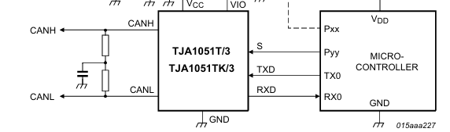
在两根输出线中加了一个电阻，搜索之后发现叫终端电阻

关于终端电阻
这个值如何确定？
终端电阻需要为120Ω
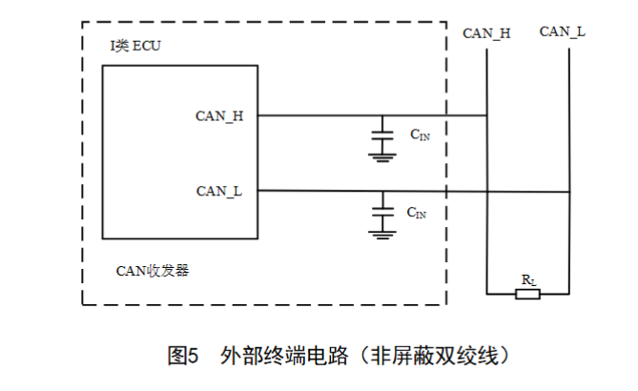
还有外部终端方式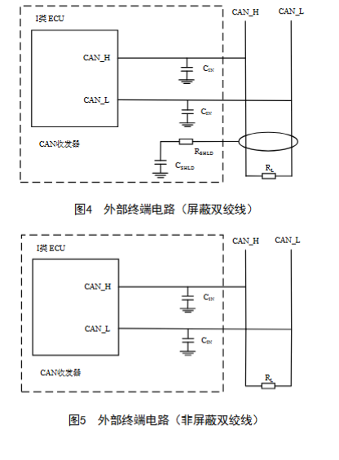
PCB布局要点：
